FACULDADE DE PATOS DE MINAS

GRADUAÇÃO EM ODONTOLOGIA

ADRIELA ALVINA DE ALMEIDA
MARIANE BOAVENTURA DE CASTRO

incidência da síndrome de burnout nos docentes do curso de odontologia da faculdade patos de minas: aplicação de questionários MBI e CBI e nível cortisol sanguíneo

PATOS DE MINAS
2018
ADRIELA ALVINA DE ALMEIDA

MARIANE BOAVENTURA DE CASTRO

incidência da síndrome de burnout nos docentes do curso de odontologia da faculdade patos de minas: aplicação de questionários MBI e CBI e nível cortisol sanguíneo

Artigo apresentado à Faculdade Patos de Minas como requisito parcial para a conclusão do Curso de graduação em Odontologia.

Orientador: Prof.º. Me. Lia Dietrich

PATOS DE MINAS
2018

incidência da síndrome de burnout nos docentes do curso de odontologia da faculdade patos de minas: aplicação de questionários MBI e CBI e nível cortisol sanguíneo

BURNOUT INCIDENCE IN DENTISTRY UNDERGRADUATE’S PROFESSORS OF FACULTY PATOS DE MINAS: MBI, CBI QUESTIONNAIRE SCORE AND BLOOD CORTISOL LEVEL ANALYSIS

Mariane Boaventura de Castro ¹
Adriela Alvina de Almeida ²
Guilherme Rabelo de Souza ³
Marcelo Dias Moreira de Assis Costa ⁴
Lia Dietrich ⁵

¹ Aluna de graduação do curso de Odontologia da Faculdade Patos de Minas/ Extensão em endodontia na Faculdade Patos de Minas. E-mail: marianeboaventuradecastro@gmail.com

² Aluna de graduação do curso de Odontologia da Faculdade Patos de Minas. E-mail: ameidaadriela@gmail.com

³ Professor Adjunto do Curso de Odontologia da Faculdade Patos de Minas – FPM; Pós doc. Doutor em Farmacologia pela Faculdade de Medicina de Ribeirão Preto, São Paulo – USP. E-mail: souza.g.r@usp.br

⁴ Professor Adjunto do Curso de Odontologia da Faculdade Patos de Minas – FPM; Mestre e Especialista em Cirurgia e Traumatologia BucoMaxiloFacial pela Universidade Federal de Uberlândia – UFU. Email: marcelodmac@yahoo.com.br

⁵ Professora Adjunta do Curso de Odontologia da Faculdade Patos de Minas – FPM; Mestre em Reabilitação Oral pela Universidade Federal de Uberlândia - UFU. Email: lia_dietrich@yahoo.com.br

Autor para correspondência:
Profa Me Lia Dietrich
Rua Major Gote, 1408, Centro
Patos de Minas – MG
Email: lia_dietrich@yahoo.com.br

INCIDÊNCIA DA SÍNDROME DE BURNOUT NOS DOCENTES DO CURSO DE ODONTOLOGIA DA FACULDADE PATOS DE MINAS: APLICAÇÃO DE QUESTIONÁRIOS MBI E CBI E AVALIAÇÃO DO NÍVEL CORTISOL SANGUÍNEO

BURNOUT INCIDENCE IN DENTISTRY UNDERGRADUATE’S PROFESSORS OF FACULTY PATOS DE MINAS: MBI, CBI QUESTIONNAIRE SCORE AND BLOOD CORTISOL ANALISIS OF LEVEL ANALYSIS

RESUMO

O principal objetivo desta pesquisa foi avaliar a incidência da Síndrome de Burnout nos docentes do curso de Odontologia da Faculdade Patos de Minas. Foram utilizados os questionários de perguntas MBI (Malach Burnout Inventory- General Survey) e CBI (Copenhagen Burnout Inventory), como também a coleta de sangue para análise do nível de cortisol. Tanto os questionários como a análise de cortisol foram realizados 2 vezes: a primeira no início do semestre letivo e a segunda no final. A análise estatística utilizada foi o teste T Student com p<0,0079 considerando o nível de 95% de confiabilidade. Participaram deste estudo, 20 professores, do total de 40. Os resultados mostraram que 15% (n=3) apresentaram Burnout e diminuição do nível de cortisol. Com relação à exaustão emocional e despersonalização 25% (n=5) apresentaram aumento nestes comportamentos e 15% (n=3) apresentaram somente aumento em exaustão emocional. As mulheres 70% (n=7) apresentaram maiores índices de exaustão emocional, ainda, 50% (n=5) apresentarem maior satisfação profissional em relação aos homens. Diante dos dados apresentados os resultados mostraram que é necessário repensar maneiras de diminuir o estresse nos docentes; devido a uma boa parte ter apresentado Burnout. Recomenda-se novos estudos em função da pouca amostra estudada.

Palavras-chaves ou Descritores: “Síndrome de Burnout”. “Docentes”. “Cortisol”.

ABSTRACT

The objective of this research was evaluated the burnout’s incidence in professors of Dental Undergraduate board of Faculty Patos de Minas. Twenty professors were selected and evaluated by the Malach Burnout Inventory -General Survey (MBI) and Copenhagen Burnout Inventory (CBI), as well as a blood cortisol level analyzed. Both the questionnaires and the blood test were performed two times: the first at the beginning of the semester and the second at the end of semester. To statistical analysis was performed the t-test (p< 0.0079) with 95% reliable. The results showed that 15% (n=3) presented burnout and decreased cortisol level. 25% (n=5) had increased emotional fatigue and personal deviation and 15% (n=3) presented only increased emotional exhaustion. The women 70% (n=7) had higher chances to have emotional exhaustion, besides, 50% (n=5) showing also greater professional satisfaction than men. (n=5). Given the data, the results of the processes that are precise are to rethink ways to reduce stress in teachers; Burned. Further studies are recommended in the function of the small sample studied.

Key Words: “Burnout syndrome”. “Professors”. “Cortisol”.

INTRODUÇÃO

A globalização trouxe um aumento considerável da produtividade no âmbito profissional. Esse fato acarretou maiores obrigações aos funcionários, trazendo altos níveis de desgaste psicológico, estresse e também doenças psicossomáticas; dentre elas a Síndrome de Burnout. (1-4)
O termo Burnout foi criado por Freudenberger em 1974 para definir o sentimento de exaustão, isolamento e desilusão que os voluntários que trabalhavam com ele apresentavam no decorrer do tempo. (5,6) Esse termo origina-se do inglês “to burn out” que significa “consumir-se”. (3)
A Síndrome de Burnout se apresenta como um distúrbio físico e mental, inicialmente exclusivo do trabalho; provocando perda de personalidade, caráter e desinteresse pelas atividades profissionais; além de cansaço emocional. (7) Essa Síndrome possui quatro gravidades, sendo elas: ilusão pelo trabalho, desgaste psíquico, indolência e culpa. (9) Em 1999 foi adicionada à lista de doenças relacionadas ao trabalho, sendo atribuída como um forte problema em decorrência das complicações dessa patologia. (8)
Burnout está mais ligada às profissões que mantém um maior contato com pessoas, principalmente aquelas relacionadas a área da saúde. Isso se explica pelo convívio direto com pacientes que relatam grandes níveis de dor e sofrimento. Em uma pesquisa realizada na Irlanda foi constatado que altos níveis de Burnout estão relacionados com maiores erros médicos. (8-12)
A Odontologia é uma das profissões da área da saúde que mais causam ansiedade, sendo então, os cirurgiões-dentistas mais acometidos pelo Burnout. Sua atividade está ligada às tensões e exigências, advindas especialmente dos pacientes (13). Ainda há aqueles profissionais que além de trabalharem no consultório odontológico também seguem carreira docente, aumentando assim, o estresse e as responsabilidades (11).
No cenário universitário, há muitas cobranças relacionadas ao ato de ensinar, propiciando assim um ritmo de trabalho intenso. Uma vez que, o profissional deve participar de reuniões, criar e preparar aulas, orientar e lidar com a falta de interesse dos alunos; além de ausência de tempo para a família e o lazer. (5,8) Dessa forma, é necessário se atentar aos fatores desencadeantes de estresse nos professores, pois possuem um risco de desenvolver a Síndrome de Burnout. (14,15)
No funcionamento fisiológico do corpo humano, quando ocorre um evento desencadeante de estresse há a secreção de cortisol pelo sistema neuroendócrino. Esse hormônio, em níveis adequados é responsável por diversas funções vitais no organismo humano, dentre elas, a função catabólica, equilíbrio eletrolítico e metabolismo energético. Por conseguinte, o alto nível de estresse também é necessário em situações onde o sentimento de medo é prevalente. Além de ser benéfico no ambiente de trabalho; sendo considerado como um estresse positivo. Entretanto, altos níveis de cortisol podem trazer sensibilidade sensorial, ansiedade e depressão. As disfunções de secreção de cortisol estão associadas às doenças psicossomáticas. O alto nível de cortisol ao acordar tem sido relacionado à Síndrome de Burnout, portanto, não há um consenso do esclarecimento dos valores exatos. (16-20)
O objetivo desta pesquisa foi avaliar a incidência da Síndrome de Burnout nos docentes do curso de Odontologia da Faculdade Patos de Minas, analisando os resultados dos questionários de perguntas (MBI- Maslach Burnout Inventory – General Survey e CBI- Copenhagen Burnout Inventory adaptado para os professores) e dos testes sanguíneos de cortisol.

METODOLOGIA

O projeto de pesquisa foi aprovado pelo Comitê de ética e pesquisa da Faculdade Patos de Minas em 1 de dezembro de 2017, sob CAAE 79763417.0.0000.8078 e o número de parecer 2.409.731.
Este trabalho é uma pesquisa de campo realizada na Faculdade Patos de Minas; com os professores do curso de Odontologia a fim de avaliar a incidência da Síndrome de Burnout nesses docentes. A pesquisa se compreendeu em quatro etapas, divididas em 2 tempos distintos: o preenchimento do questionário e coleta de sangue para análise cortisol no início e final do semestre.
Primeiramente, foi entregue, o TCLE (termo de consentimento livre e esclarecido) para leitura e assinatura dos participantes. Após o consentimento dos participantes, num mesmo momento, foi aplicado um questionário de perguntas (MBI- Maslach Burnout Inventory – General Survey e CBI adaptado para os professores) (ETAPA1). Os sigilos sobre as respostas dos questionários foram mantidos, pois nesse documento impresso não apresenta informações individuais dos participantes.
A Etapa 2 da pesquisa, consistiu na coleta de amostras laboratoriais (sangue) a fim de avaliar o nível de cortisol pela manhã, sendo que, o horário preconizado foi de seis (6) às dez (10) horas da manhã, e esse exame foi realizado na semana do preenchimento do questionário.
As Etapas 1 e 2 foram realizadas no início do semestre letivo. Já as etapas 3 e 4 aconteceram no final do semestre e consistiram no preenchimento novamente do questionário (ETAPA 3) e nova coleta de amostras laboratoriais (sangue) a fim de avaliar o nível de cortisol pela manhã, sendo que, o horário preconizado foi de seis (6) às dez (10) horas da manhã (ETAPA 4).
As coletas de dados foram concretizadas entre 20 de Fevereiro e 06 de Julho de 2018.
Dos 40 docentes do curso de Odontologia da Instituição, conseguiu-se a adesão de 50%, isto é, vinte (20) docentes participaram das quatro etapas da pesquisa. A amostra total da pesquisa compreendeu a participação de 10 mulheres e 10 homens. Dois (2) professores desistiram na segunda fase, por trauma com agulhas, e apenas um (1) se esqueceu de realizar a quarta etapa da pesquisa, sendo o segundo exame de sangue.
O questionário utilizado na pesquisa constitui-se de 44 afirmações e perguntas adaptadas do questionário MBI e CBI para avaliar a ocorrência da Síndrome de Burnout nos docentes. O escore das perguntas variou de um (1) à cinco (5), sendo composto de frequências que vão de nunca à sempre. As perguntas utilizadas avaliaram índices de exaustão emocional, despersonalização e realização profissional.
A coleta de sangue foi realizada com o objetivo de avaliar o nível de cortisol basal e correlacionar os resultados obtidos com o questionário aplicado em questão. Através deste, comparar também se houve aumento ou diminuição dos níveis de cortisol durante o período letivo.
Os dados obtidos foram lançados no programa Graphpad Prism® e, posteriormente realizado o teste T de Student.

RESULTADOS E DISCUSSÃO

Dentre os 20 professores participantes da pesquisa, 50% eram do gênero feminino; a média de idade foi de 38,4 e a maioria não tinham filhos.
70% do total dos docentes eram casados e a média semanal de docência foi de 27,85 horas, sendo que, a média de tempo de trabalho na instituição foi de 6,4 anos.
35% declararam serem provedores principais da família e 40% declararam serem provedores financeiros dos filhos.
Quanto à formação extra, 30% deles são doutores, 40% mestres, 10% especialistas e 20% declararam ser apenas pós-graduados sem especificar o título obtido.
Baseado no questionário aplicado, onde as perguntas utilizadas foram divididas em 3 categorias, avaliou-se os índices de exaustão emocional, despersonalização e realização profissional. Constatou-se uma tendência de aumento nos níveis de exaustão emocional (Gráfico 1), apesar de não ter diferença estatisticamente significativa. Corroborando nossos resultados, Batista e cols (2010) obteve resultados semelhantes aos aqui apresentados. (20) Em contrapartida, ainda no gráfico 1 alguns docentes apresentaram índices muito elevados comparando-se à média da maioria. Isto pode ser devido à baixa amostra pesquisada e também ao fato de apresentarem mais estressados emocionalmente e fisicamente com o trabalho; demonstrando maiores riscos de Burnout.

Gráfico 1. Relação entre os níveis de exaustão emocional de homens e mulheres no início e final de período. Gráfico 2. Porcentagem de homens e mulheres que obteve aumento e diminuição de exaustão emocional comparando os dois questionários.

Gráfico 1. Gráfico 2.
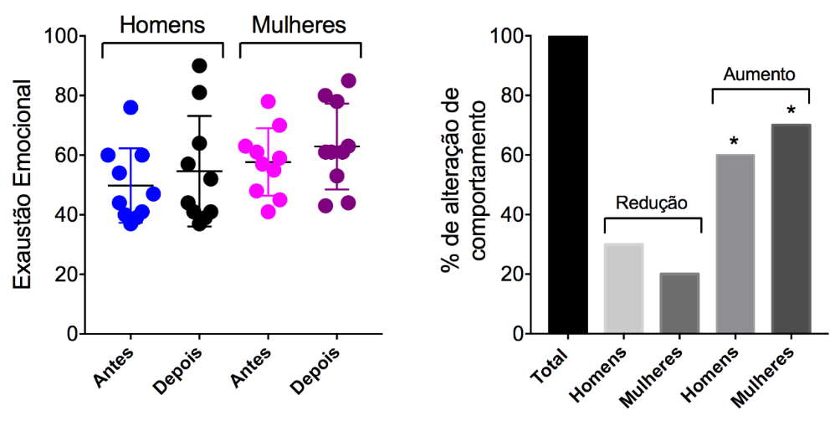

Da mesma forma, é possível notar (Gráfico1), que as mulheres apresentaram mais exaustão emocional tanto no questionário 1 como no 2, mostrando um maior desgaste relacionado ao trabalho, como no estudo de Kokkinos (2006)²⁵. Uma das justificativas é que, muitas vezes, precisam lidar com a separação dos filhos; além de se sentirem sobrecarregadas com problemas pessoais e familiares, levando-os para o ambiente de trabalho e/ou vice versa. Ainda, há evidências na literatura sugerindo que as mulheres são mais propensas à emoção, cuidado e também a preocupação quando comparadas aos homens. (21)
Á visto disso, no gráfico 2, houve um grupo que obteve diminuição nos índices de exaustão emocional. Um dos motivos poderia ser as alterações realizadas na forma avaliativa do curso de odontologia no início do semestre, no qual o primeiro questionário foi aplicado. Incontinentemente, na segunda etapa, o questionário foi reaplicado no período prévio às férias, isto posto, quando os docentes já estavam habituados. Conquanto, 10% da amostra apresentou os mesmos índices relacionados ao questionário 1.

Gráfico 3. Relação entre os níveis de realização profissional de homens e mulheres no início e final de período. Gráfico 4. Porcentagem de homens e mulheres que obteve aumento e diminuição de realização profissional comparando os dois questionários.

Gráfico 3. Gráfico 4.
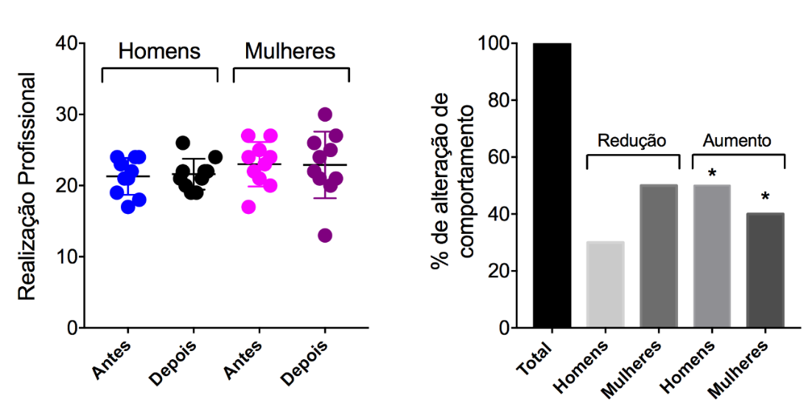
O gráfico 3 demonstra que as mulheres não mudaram sua realização profissional no decorrer do semestre. Todavia, os homens demonstraram um ligeiro aumento. No entanto, as perguntas que avaliaram este quesito estavam negativas; deduzindo assim, que os homens diminuíram sua realização profissional. Por fim, este resultado é favorável com o estudo de Malash e Jackson de 1985 que alegou um maior descontentamento em relação ao trabalho nos homens, por possuírem um caráter competitivo e maior necessidade de progresso na profissão. (21)
Nesse contexto, ainda no gráfico 4, 50% dos homens e 40% das mulheres indicaram uma diminuição da satisfação profissional. Bem como, 20% permaneceram com a mesma realização no trabalho.

Gráfico 5. Relação entre os níveis de despersonalização de homens e mulheres no início e final de período. Gráfico 6. Porcentagem de homens e mulheres que obteve aumento e diminuição de despersonalização comparando os dois questionários.
Gráfico 5. Gráfico 6.
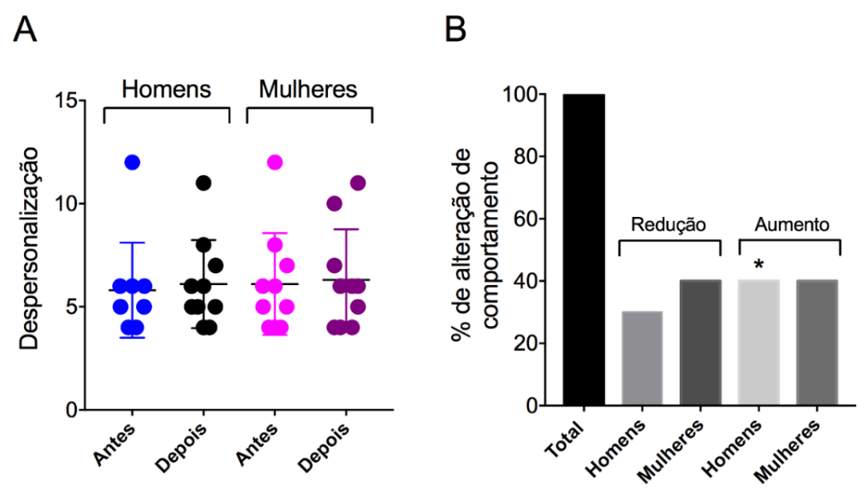

Analisando a dimensão de despersonalização (Gráfico 5), verifica-se que houve um limitado aumento nos indícios comparando-se o questionário 1 ao 2. Nesta proporção nota-se que homens e mulheres apresentaram maior perda de personalidade.
Observa-se, no gráfico 6, que a mesma porcentagem de mulheres se enquadrou nas duas divisões de aumento e redução dos níveis de despersonalização. Todavia, uma maior porcentagem de homens em comparação às mulheres apresentou um aumento no decorrer do semestre. Desta maneira, sugere-se que os homens tratam os alunos com alguma indiferença em relação as mulheres; em razão da mulher geralmente ser mais acolhedora, afetiva e atenciosa com o próximo.
Conseguinte, genericamente, 65% da amostra de professores apresentaram maiores níveis de exaustão emocional, e destes, 38,46% também apresentaram maiores índices de despersonalização. Dos 38,46%, 60% apresentaram os mesmos índices de realização profissional do início do semestre.
Dos 20 professores, 15% apresentaram aumento de exaustão e despersonalização, com diminuição de realização profissional.
Entretanto, 20% dos docentes apontaram diminuição nos índices de exaustão emocional, e destes, metade também apresentaram diminuição na realização profissional, e os outros 50% demonstraram os mesmos níveis de despersonalização.

O presente estudo evidencia que os homens que manifestaram despersonalização; são casados e possuem mais de 40 anos. Porém, na pesquisa de Batista e cols (2010) mostra que são solteiros, mas com a mesma faixa de idade. (20)
Logo, as mulheres apresentaram mais exaustão emocional e os homens maior despersonalização o que também foi encontrado no estudo de Gomes et al (2006)²⁴.
Os resultados da coleta dos exames de sangue indicaram que, 75% dos professores apresentaram diminuição nos níveis de cortisol basal e apenas 25% apresentaram aumento. No início do semestre, as mulheres denotaram maiores níveis de cortisol em referência aos homens. (Gráfico 7)

Gráfico 7. Relação dos níveis de cortisol matinal de homens e mulheres do início e final do período. Gráfico 8. Porcentagem de aumento e redução dos níveis de cortisol comparando os dois exames de homens e mulheres.

Gráfico 7. Gráfico 8.

Como mencionado anteriormente, os docentes passaram por alterações na forma de avaliação dos discentes durante o semestre, tendo modificações na divisão de pontos, metodologia de avaliação e ainda normas de envio e prazos à coordenação. Acredita-se que esse estresse inicial visível nos testes seja justificado pela preocupação dos docentes às novas regras e a diminuição dos níveis ao final do semestre sejam decorrentes da satisfação em conseguir se adaptar às mudanças.
Apesar de haver discordâncias entre os níveis de cortisol e a Síndrome de Burnout, ainda não há um esclarecimento sucinto com relação à diminuição ou aumento desse hormônio em pacientes acometidos. Porém, a maioria dos estudos demonstra um aumento do cortisol frente ao estresse. (22) Considera-se que os níveis de cortisol adequados permeiam a faixa de 5,4 a 25,0 µg/dL (medidos entre 7 e 9 horas) e 2,4 a 13,6 µg/dL (medidos entre 16 e 17 horas). Toda mensuração acima ou abaixo desses níveis indica alterações metabólicas que devem ser investigadas.
Conquanto, no questionário aplicado os 15% dos docentes que apresentaram aumento em todos os índices da Síndrome; mostraram diminuição nos níveis de cortisol em relação ao início e final do período. Assim como, 25% da amostra total mostraram maiores índices de exaustão e despersonalização, e destes, 20% apresentaram menores níveis de cortisol. Os resultados deste estudo estão de acordo com os estudos de Fujiwara et al (2004)²³, Pruessner (1999)²⁶ e Moya-Adiol (2010)²⁷ que mostram cortisol matinal baixo relacionado ao estresse. Em contrapartida, 45% da amostra mostrou diminuição de exaustão emocional.
Uma das limitações deste estudo inclui a pequena amostra de participantes, o que traz resultados que necessitam ser reavaliados em estudos posteriores. As dificuldades de aderência dos docentes na pesquisa abrangem falta de disponibilidade, receio em realizar exames de sangue e esquecimentos na quarta etapa da pesquisa.
Portanto, apesar das adversidades, 55% da amostra possui algum indício de aumento nas dimensões que compõem o Burnout. Esta porcentagem acima da média pode estar relacionada ao excesso de trabalho que os docentes possuem; sendo que muitos trabalham na prefeitura, consultório particular, docência e ainda realizam mestrado ou doutorado. Perante o suposto, ainda há aqueles que precisam deslocar de cidades vizinhas para exercer a atividade docente na Instituição.

CONSIDERAÇÕES FINAIS

A carreira docente é de extrema responsabilidade por se tratar de ensinar e formar futuros profissionais, ainda mais na área da saúde; a qual, exige cuidados importantes ao paciente. Professores da área de odontologia carregam um vasto compromisso nas atividades clínicas diárias, além das aulas teóricas.
Neste estudo foi encontrado a presença da Síndrome de Burnout em 15% da amostra estudada; verificando, aumento nos níveis de exaustão emocional, despersonalização e diminuição da realização profissional. O perfil deste indício mostra que 66,66% são mulheres. A idade média foi de 35,33 anos, a maioria é casado e apenas um (1) possui filho. 66,66% são mestres e 33,34% doutores.
Observou-se também que, os 25% que apresentaram aumentos de exaustão emocional e despersonalização, tem 39,60 de idade média, maioria são casados e mestres. Houve um grupo que obteve aumento apenas em exaustão emocional, sendo idade média de 45,6, a maioria casados e todos com filhos, sendo a maior parteespecialista.
Sugere-se novos estudos devido a pequena amostra e as adversidades encontradas. É recomendado políticas de intervenção nos afetados e também de prevenção naqueles que obteve algum tipo de indício da Síndrome de Burnout.

AGRADECIMENTOS

Agradecemos a Instituição Faculdade Patos de Minas pelo apoio financeiro concedido nos exames de sangue.

REFERÊNCIAS

- Matubaro KCA, Lunardelli MCF, Ellaro AM, Bulhões LFSS, Souza LL. A Síndrome de Burnout em profissionais da saúde: Uma revisão bibliográfica. Acesso em: http://www.facene.com.br/wpcontent/uploads/2010/11/9.-S%C3%8DNDROME-DE-BURNOUT_09.12.15_PRONTO.pdf

- Silva RNS, Silva LP, Costa MCM, Mendes JR. Síndrome de Burnout em profissionais da enfermagem. Rev. Saúde em foco. 2015; 2(2): 94-106. Acesso em: www4.fsanet.com.br/revista/index.php/saudeemfoco/article/download/896/868

- França TLB, Oliveira ACBL, Lima LF, Melo KLF, Silva RAR. Síndrome de Burnout: características, diagnóstico, fatores de risco e prevenção. Rev enferm UFPE on line. 2014; 8(10):3539-46. Acesso em: https://periodicos.ufpe.br/revistas/revistaenfermagem/article/viewFile/10087/10537

- . Diehl L, Carlotto MS. Conhecimento de professores sobre a Síndrome de Burnout: processos, fatores de risco e consequências. 2014; 19 (4): 741-752. Acesso em: http://www.scielo.br/scielo.php?pid=S1413-73722014000400741&script=sci_abstract&tlng=pt

- Mesquita AA, Gomes DS, Lobato JL, Gondim L, Souza SB. Estresse e síndrome de burnout em professores: Prevalência e causas. 2013; 31(75). Acesso em: https://periodicos.pucpr.br/index.php/psicologiaargumento/article/view/20255

- 6. Cavalcanti KCSN, Silva DB, Almeida MP, Aquino JM, Paula JMSF. A Síndrome de Burnout tem acadêmicos de enfermagem em universidades públicas. Rev enferm UFPE on line. 2014; 8(2): 3662-8. Acesso em:

- https://periodicos.ufpe.br/revistas/revistaenfermagem/article/download/11875/14327

- Sánchez-Oliva D, Sánchez-Miguel P A, P G J, López CJ M, CC R. Motivação e burnout em professores de educação física: incidência de frustração das necessidades psicológicas básicas. CPD. 2014; 14 (3): 75-82. Acesso em: http://scielo.isciii.es/scielo.php?script=sci_arttext&pid=S1578-84232014000300009

- Ribeiro LCC, Barbosa LACR, Soares AS. Avaliação da prevalência de Burnout entre professores e a sua relação com as variáveis sociodemográficas. R. Enferm. Cent. O. Min. 2015; 5(3): 1741-51. Acesso em: http://www.seer.ufsj.edu.br/index.php/recom/article/view/987

- Bridgeman PJ, Bridgeman MB, Barone J. Burnout syndrome among heathcare profissionals. Am J health-Syst Pharm. 2017; 74: 576-81. Acesso em: https://www.ncbi.nlm.nih.gov/pubmed/29183877

- 10. Campos JADB, Jordani PC, Zucoloto ML, Bonafé FSS, Maroco J. Burnout syndrome among dental students. Rev Bras Epidemiol. 2012; 15(1):155-65. Acesso em:
- www.scielo.br/pdf/rbepid/v15n1/en_14.pdf

- Rutter H, Hertzberg J, Paice E. Stress in doctors and destists who teach. Blackwell Science Ltd Medical Education. 2002; 36:543-549. Acesso em: https://www.ncbi.nlm.nih.gov/pubmed/12047669

- Porto GG, Carneiro SC, Vasconcelos BC, Nascimento MM, Leal JLF. Burnout syndrome in oral and maxillofacial surgeons: a critical analysis. Int J Oral Mxillofac. Surg. 2014. Acesso em: https://www.ncbi.nlm.nih.gov/pubmed/24630070

- 13. Pérez F. Vocational satisfaction, coping strategies, and perceived stress as factors of “burnout” in clinical dental students. J Oral Res. 2013; 2(3): 131-134. Acesso em:
- https://dialnet.unirioja.es/descarga/articulo/4995301.pdf

- Araújo LMN, Rodrigues CCFM, Dantas MSP, Santos NP, Alves KYA, Santos VEP. Everyday stress in the university: coping strategies of helth teachers. Rev. pesqui. cuid. fundam. (Online). 2016; 8(4):4956-4964. Acesso em: https://www.ssoar.info/ssoar/bitstream/handle/document/53643/ssoar-revpesquisa-2016-4-araujo_et_al-Everyday_stress_in_the_university.pdf?sequence=1

- Borba BMR, Diehl L, Santos AS, Monteiro JK, Marin AH. Síndrome de Burnout em professores: estudo comparativo entre o ensino público e privado. PsicolArgum. 2015; 33(80): 270-81. Acesso em: https://www.researchgate.net/publication/305994440_Sindrome_de_Burnout_em_professores_estudo_comparativo_entre_o_ensino_publico_e_privado

- Sbissa AP, Ribeiro N, Sbissa AS. A relação entre a satisfação no trabalho com a saúde do trabalhador: Um estudo em uma cooperativa de crédito. Arq. Catarin Med. 2017; 46(3):147-159. Acesso em: http://www.acm.org.br/acm/seer/index.php/arquivos/article/view/315

- Braun AC, Carlotto MS. Síndrome de Burnout em professores de ensino especial. Barbarói, Santa Cruz do Sul. 2015; (39): 53-69. Acesso em: http://pepsic.bvsalud.org/scielo.php?script=sci_arttext&pid=S0104-65782013000200004

- Assis DC, Resende DV, Marziale MHP. Association between shift work, salivary cortisol levels, stress and fatigue in nurses: integrative review. Esc Anna Nery. 2018; 22(1). Acesso em: http://www.scielo.br/scielo.php?pid=S1414-81452018000100801&script=sci_arttext&tlng=pt

- . Rovida TAS, Sumida DH, Santos AS, Moimaz SAS, Garbin CAS. Estresse e o estilo de vida dos acadêmicos ingressantes em um curso de graduação em Odontologia. Revista da ABENO. 2015; 15(3): 26-34. Acesso em: http://revodonto.bvsalud.org/scielo.php?pid=S1679-59542015000300004&script=sci_arttext

- Batista JBV, Carlotto MS, Coutinho AS, Augusto LGS. Prevalência da Síndrome de Burnout e fatores sociodemográficos e laborais em professores de escolas municipais da cidade de João Pessoa, PB. Ver Bras Epidemiol. 2010; 13(3):502-512. Acesso em: http://www.scielo.br/scielo.php?script=sci_arttext&pid=S1415-790X2010000300013

- Silva GN, Carlotto MS. Síndrome de Burnout: Um estudo com professores da rede pública. Psicologia Escolar e Educacional. 2003; (7): 145-153. Acesso em: http://www.scielo.br/scielo.php?pid=S1413-85572003000200004&script=sci_abstract&tlng=pt

- Ulhôa MA, Moreno CRC. Fatores psicossociais no trabalho e cortisol: breve revisão. Interfacehs. 2006; 4(3). Acesso em: http://www3.sp.senac.br/hotsites/blogs/InterfacEHS/wp-content/uploads/2013/08/4_ARTIGO_vol4n3.pdf

- Fujiwara K, Tsukishima E, Kasai S, Mashuchi A, Tsutsumi A, Kawakami N, et al. Urinary catecholamines and salivary cortisol on workdays and days off in relation to job strain among female health care providers. Scand J Work Environ Health. 2004;30(2):129–138 Acesso em: http://www.sjweh.fi/show_abstract.php?abstract_id=770

- Gomes AR, Silva JM, Mourisco S, Silva S, Mota A, Montenegro N. Problemas e desafios no exercício da actividade docente: um estudo sobre o stresse, “burnout”, saúde física e satisfação profissional em professores do 3º ciclo e ensino secundário. Revista Portuguesa de Educação. 2006: 67-93. Acesso em: http://repositorium.sdum.uminho.pt/handle/1822/5619

- Kokkinos CM. Factor structure and psychometric properties of the Maslach Burnout Inventory‐Educators Survey among elementary and secondary school teachers in Cyprus. Stress&Health. 2006; 22(1): 25-33. Acesso em: https://onlinelibrary.wiley.com/doi/abs/10.1002/smi.1079

- Pruessner JC, Hellhammer DH, Kirschbaum C. Burnout, perceived stress, and cortisol responses to awakening. Psychosom Med. 1999 Mar-Apr;61(2):197-204.Acesso em: https://www.ncbi.nlm.nih.gov/pubmed/10204973

- Moya-Albiol L, Serrano MA, Salvador A. Job satisfaction and cortisol awakening response in teachers scoring high and low on burnout. Span J Psychol. 2010 Nov;13(2):629-36. Acesso em: https://www.ncbi.nlm.nih.gov/pubmed/20977013

